2024-2025 EĞİTİM ÖĞRETİM YILI BAHÇELİEVLER SAADET ÖZDEMİR KIZ MESLEKİ VE TEKNİK ANADOLU LİSESİ BİGEP PROJESİ KAPSAMINDAKİ ETKİNLİKLER

BÖLÜM/DERS :YİYECEK İÇECEK HİZMETLERİ ALANI AY:ARALIK

GÖRSELLER:
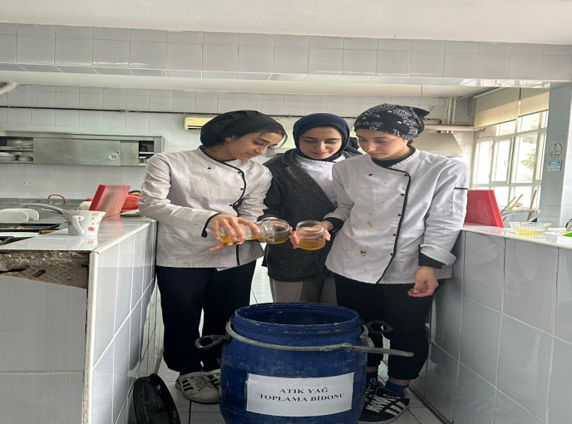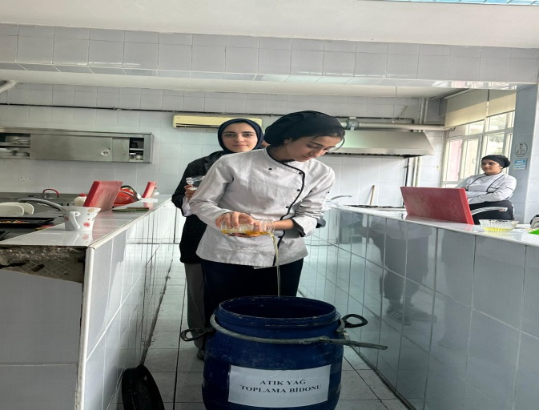
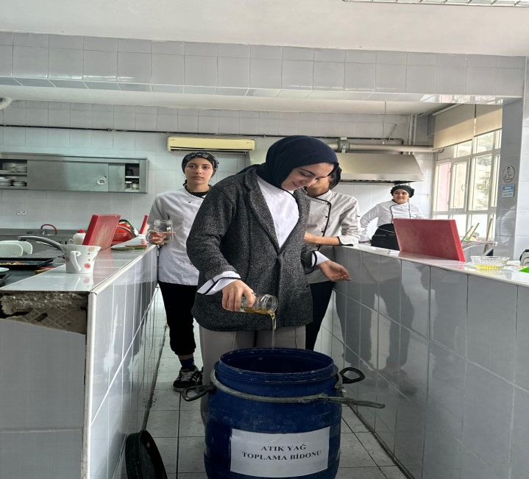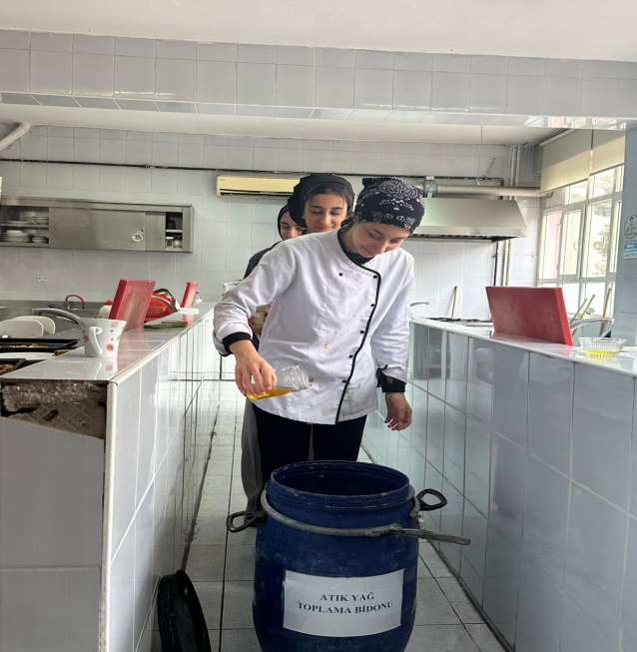

YAPILACAK ETKİNLİK İLE İLGİLİ AÇIKLAMALAR: Yiyecek İçecek Hizmetleri alanı öğrencileri ‘’Başarıyı İyileştirme Geliştirme Projesi’’ kapsamında ARALIK ayı içerisinde okul bünyesindeki mevcut öğrencilerin atık yağ konusunda bilgilendirme yapılarak geri dönüşüm için evlerindeki atık yağlar okul bünyesinde toplandı.
ÖĞRETMEN AD-SOYAD : Fethiye ŞAHİN
Sevgi HELVACI
Mehmet Selim ASLAN

